SOKNEDAL LØYPELAG- BIDRAR TIL FERSKE SKISPOR OG MERKEDE TURSTIER
Nykjørte skispor er viktig for mange, og Soknedal løypelag er en viktig bidragsyter til at det gjennom hele året er både skispor og turstier på vestsida av Soknedal.
Soknedal sparebank har valgt å gi løypelaget kr. 20.000 i årets gaveutdeling, og det blir satt stor pris på. Hanne Ertshus fra banken overrakte gaven. - Det er lagt ned en enorm innsats for store og små som ferdes i området. Gjennom flere år har de brukt utallige timer med løypekjøring og stimerking. Løypelaget har ingen stor organisasjon i ryggen, så det er få personer som har gjort og gjør en kjempejobb, sier hun.
Leder Ola Eivind Knutsen og resten av styret er svært takknemlige for gaven, og sier at pengene skal brukes fornuftig.
- Vi har nettopp investert i egen snøscooter, men mangler noe ekstra utstyr for å få litt hjelp når det er isete forhold. Ellers så er det en del kostnader knyttet til drift og vedlikehold av utstyret, så pengene kommer svært godt med, sier Knutsen.
I vinter har det vært mye krevende forhold og utfordringer med snøen, så noe ekstrautstyr for å gjøre arbeidet enklere for løypekjørerne er gull verdt. Det er enormt mange dugnadstimer som går med pr. år på løypekjøring.
Soknedal løypelag ble stiftet i 2021 og formålet er opparbeiding og drift av langrennsløyper og turstier i Berg-Garli og Ilfjellet. De skal sikre at hyttebefolkning, lokalbefolkning og andre besøkende får et best mulig ski- og turløypetilbud i området.
-Vi prøver å ha sammenhengende skispor fra Soknedal til Rennebu, sier leder i løypelaget Ola Eivind Knutsen.
-Merkede stier og oppkjørte løyper har en kostnad med materialer, maskiner og drivstoff. Tidligere har vi brukt privateide scootere til dette, men målet har hele tiden vært å investere i egen scooter. Dette fikk vi endelig realisert i fjor med god støtte fra lokalt næringsliv, lokalbefolkningen og andre.
Soknedal sparebank har vært fast giver og har gitt løypelaget gave i mange år. I fjor bidro de også med 50.000 i forbindelse med innkjøp av egen snøscooter.

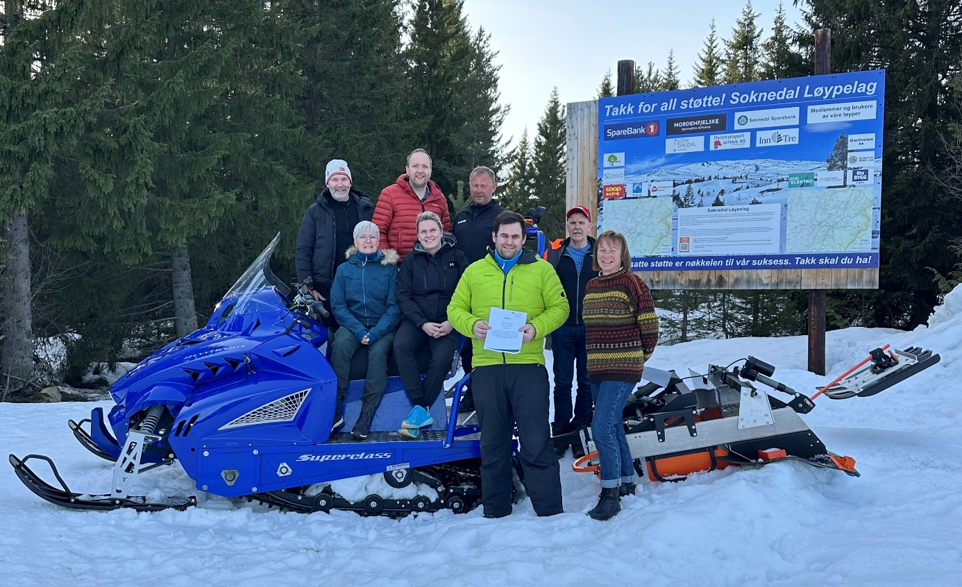
Her er representanter fra Soknedal løypelag sammen med gavegiver Hanne Ertshus.
Bak f.v: Lars Jørgen Aarhaug, Bjørn Wang, Sture Enodd. I midten f.v: Turid Lyngen Wang, Heidi Kant Bjørnli, Ottar Fossum. Foran f.v: styreleder Ola Eivind Knutsen og Hanne Ertshus. To andre viktige bidragsytere som ikke var til stede men som må nevnes er Ola Loyd Bergsrønning og Trond Inge Nyhus.

Fakta - Soknedal Sparebank gavefond:
Soknedal Sparebank ble etablert 7.februar 1885. Banken fyller 140 år i år, og øker potten på årets gavefond. Beløpet på 600.000 kroner skal deles ut i løpet av året til lokale lag og foreninger i regionen.

